EDITAL DE LEILÃO
13ª Vara do Trabalho de Belo Horizonte
Rua Goitacazes, 1.475, 11° andar - Barro Preto 30190-055
Belo Horizonte – MG

PROCESSO N° 0010850-36.2021.5.03.0013
EXEQUENTE: MARCIO ALAIR COELHO
EXECUTADO: PRAIA AUTO ONIBUS LTDA

DATAS E LOCAIS DO LEILÃO
- 1º Leilão Virtual e Presencial
Data e Hora: 10/12/2025, às 14h00.
Local Presencial: Rua Sacadura Cabral, nº 680, Vila Oeste, Belo Horizonte/MG.
Modalidade: Virtual e Presencial.
- 2º Leilão Virtual e Presencial
Data e Hora: 05/02/2026, às 14h00.
Local Presencial: Rua Sacadura Cabral, nº 680, Vila Oeste, Belo Horizonte/MG.
Modalidade: Virtual e Presencial.

O leilão começará às 14:00 horas, seguindo a ordem dos lotes. Cada lote será encerrado imediatamente após o recebimento do maior lance ou, se não houver lances, ao final do tempo estipulado para aquele lote. Assim, o leilão não precisa necessariamente ser encerrado às 16:00 horas, podendo terminar antes, caso todos os lotes sejam finalizados antes desse horário.

DESCRIÇÃO DO BEM A SER LEILOADO:
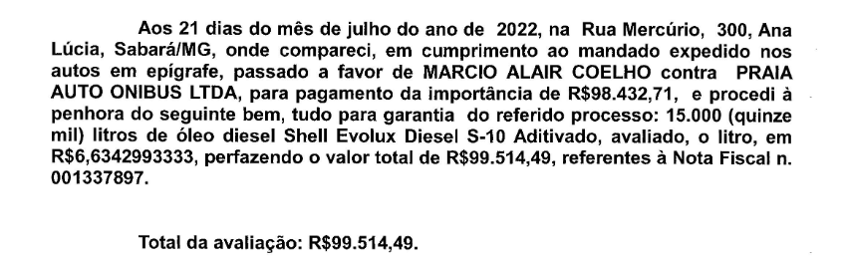
OBSERVAÇÕES:
- O leilão estará a cargo do leiloeiro oficial Arnaldo Emílio Colombarolli, matrícula Jucemg nº 813 (www.arnaldoleiloes.com.br), a ser realizado no local, data e horário acima especificados.
- O preço mínimo de alienação foi fixado em 50% do valor da avaliação do bem penhorado.
- A comissão do leiloeiro será de 10% sobre o valor da arrematação para bens imóveis, a ser paga pelo arrematante, remitente ou adjudicante.
- Os interessados em participar do leilão devem apresentar documento de identificação (cédula de identidade civil ou CNH, se pessoa física, ou contrato social e cédula de identidade ou CNH do representante legal, se pessoa jurídica).
- O valor da arrematação deverá ser quitado preferencialmente à vista, mediante depósito à disposição do Juízo, conforme o art. 245, §1º do Provimento Geral Consolidado/TRT-3ª Região.
- Em caso de desfeita da arrematação, remição ou adjudicação, os valores depositados serão restituídos ao arrematante, inclusive a comissão do leiloeiro, se for o caso.
- Não será devida comissão ao leiloeiro na hipótese de desistência, anulação ou ineficácia da arrematação ou resultado negativo do leilão.
- Em caso de remição ou adjudicação, o leiloeiro será remunerado pelo remetente ou adjudicante, com pagamento devido no ato da remição ou antes da assinatura da carta de adjudicação.
- Se houver acordo ou remição após o leilão, o leiloeiro fará jus à comissão, conforme o art. 246, §1º do Provimento Geral Consolidado/TRT-3ª Região.
- Cancelamento do leilão: Se o leilão for cancelado por motivo de acordo, após a publicação do edital e antes da realização do leilão, serão arbitrados honorários de 2% sobre o valor da avaliação do bem, a ser custeado pelo Executado, como ressarcimento pelas despesas e serviços prestados.
- Verifique as indisponibilidades e registros de penhora na matrícula do bem, disponível no cartório de imóveis.
- O arrematante não poderá alegar desconhecimento das condições do leilão ou das características do bem, sendo de sua responsabilidade verificar encargos sobre o bem, mesmo que não expressos no edital.
- O(s) bem(ns) será(ão) vendido(s) no estado de conservação em que se encontra(m), sem garantia. É de responsabilidade do interessado verificar as condições do bem.
- O valor total da arrematação deverá ser depositado pelo arrematante no prazo máximo de 2 dias após o encerramento do leilão.
- Se houver desistência da arrematação fora das hipóteses legais, o arrematante poderá ser multado, além de ter que pagar a comissão do leiloeiro.
- A comissão do leiloeiro não será devolvida se a arrematação for anulada, invalidada ou considerada ineficaz por culpa do arrematante.
- Se o valor da arrematação for superior ao crédito do exequente, a comissão do leiloeiro e as despesas com remoção, guarda e conservação dos bens poderão ser deduzidas do produto da arrematação.
- Nos termos do art. 358 do Código Penal, quem impedir ou fraudar a arrematação judicial, afastar concorrentes ou licitantes por violência, ameaça, fraude ou vantagem, estará sujeito a pena de detenção de dois meses a um ano, ou multa, além da pena correspondente à violência.
- Ficam intimadas as partes, coproprietários, cônjuges, credores hipotecários, fiduciários e credores com penhoras averbadas.
- Ficam intimados o(s) devedor(es) e/ou depositário(s) não localizado(s).
- A arrematação será considerada concluída somente após a homologação pelo MM Juiz da vara competente.
- LEIA O EDITAL. Em caso de dúvida, o que estiver disposto no edital é o que prevalecerá.

